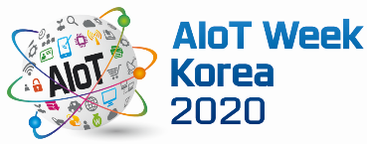
2020 AIoT 국제전시회
(AIoT Korea Exhibition 2020)
2020. 9. 16(수)~9. 18(금) / COEX 1층 Hall A
1. 참가업체 정보
회 사 명 | 국 문
 | 영 문
대 표 자 |  |  |  |  | 사업자번호
주 소 | 우편번호 ( )
전 화 |  |  |  |  | 팩 스
홈 페 이 지 | www.
담 당 자 |  |  |  |  | 소속 및 직위
이 메 일 |  |  |  |  | 휴 대 폰
2. 부스형태 및 참가비 안내 |  |  | ※부가세 별도
부스형태 | 독립부스 |  | 조립부스 |  | 프리미엄부스
 | 조기신청(~6/30) | 일반신청(~8/7) | 조기신청(~6/30) | 일반신청(~8/7) | 조기신청(~6/30) | 일반신청(~8/7)
회원사 | 180만원/1부스 | 200만원/1부스 | 225만원/1부스 | 250만원/1부스 | 290만원/1부스 | 310만원/1부스
비회원사 | 225만원/1부스 | 250만원/1부스 | 270만원/1부스 | 300만원/1부스 | 335만원/1부스 | 360만원/1부스
※ 1부스(3m x 3m) 신청 기준이며, 참가신청 기본단위는 조립부스 1부스 이상 / 독립부스, 프리미엄부스 2부스 이상임,
※ 회원사는 한국지능형사물인터넷협회 회원 기준
3. 부스 신청 내역 ※부가세 별도
구 분 | 신 청 내 역 |  | 금 액
▪ 독립부스 |  | 부스 |  | 원
▪ 조립부스 |  | 부스 |  | 원
▪ 프리미엄 패키지부스( ___타입) |  | 부스 |  | 원
▪ 부가세 (10%) |  |  |  | 원
▪ 합계 |  |  |  | 원
4. 주요 전시 품목 소개

※ 접수방법 : 신청서 작성 후 메일 또는 Fax(02-881-5444) 송부
신청일 | 2020년 | 월 | 일
성 명
서 명 |  |  |  | (인)
※ 입금계좌 : 하나은행 183-910024-19304 예금주 : 케이훼어스㈜
※ 참가비 납입기한 : 1차 / 참가계약서 제출 후 7일 이내, 계약금(50%) 납부
2차 / 2020년 8월 7일까지 잔금(50%) 납부

AIoT 국제전시회 사무국 (TEL : 02-555-7153 , FAX : 02-881-5444 )

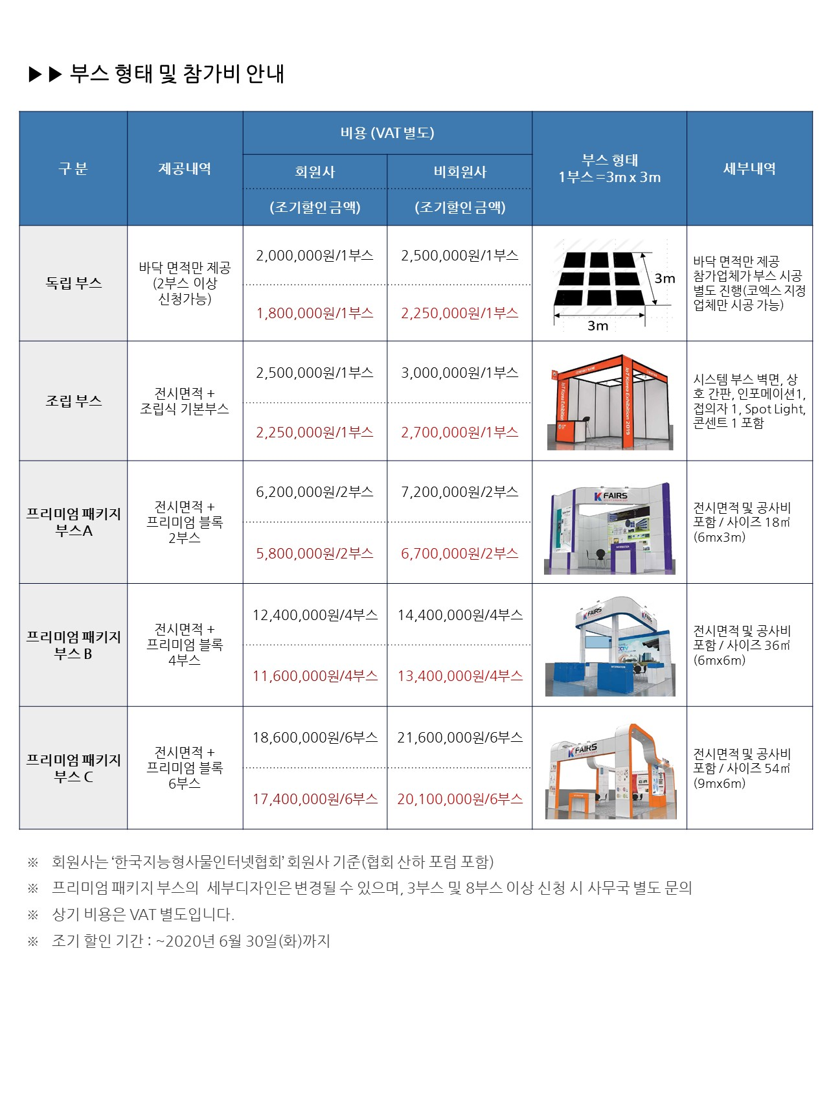

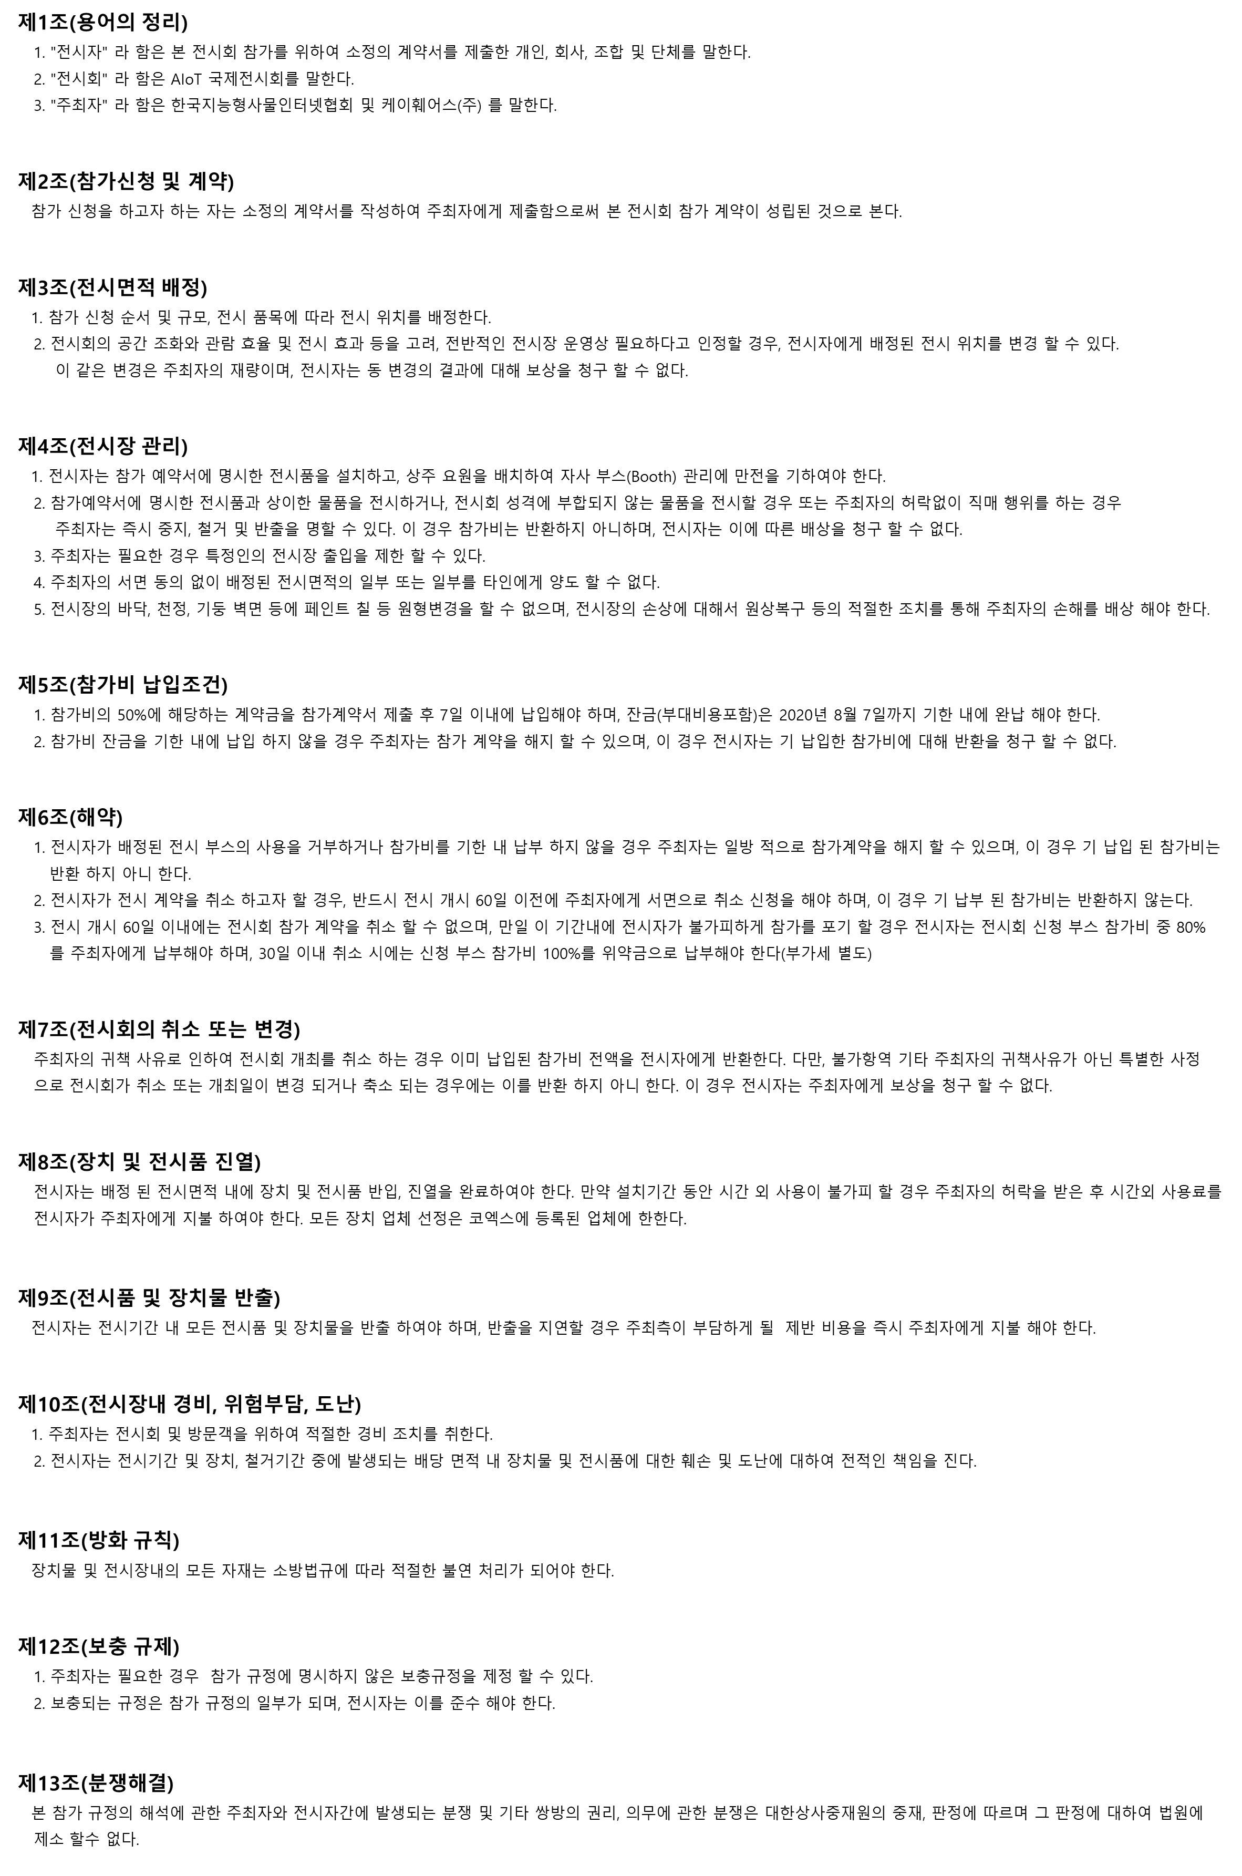
문의 : AIoT 국제전시회 사무국 TEL : 02-555-7153, FAX : 02-881-5444
참가규정(Rules & Regulation)

